Đoạn mã bị lỗi:
public class Calculator {
public static void main(String[] args) {
int result = add(5, 10);
System.out.println("Result: " + result);
}
public static int add(int a, int b) {
int sum;
sum = a + b;
}
}
Prompt cần viết: “Bạn là trợ giảng môn Lập trình Java dành cho sinh viên năm nhất.
Hãy kiểm tra đoạn mã dưới đây:
Đoạn mã cần được sửa lại !
Bạn hãy giúp tôi phát hiện và giải thích lỗi có trong đọn mã và giải thích vì sao lỗi đó lại xuất hiện như vậy, gợi ý cho tôi cách sửa và cung cấp phiên bản mã đã được sửa chữa và trình bày kết quả theo một cấu trúc như sau: 1. Mô tả lỗi, 2. Nguyên nhân, 3. Cách chỉnh sửa và 4. Ví dụ đoạn mã đã được chỉnh sửa”
Kết quả:
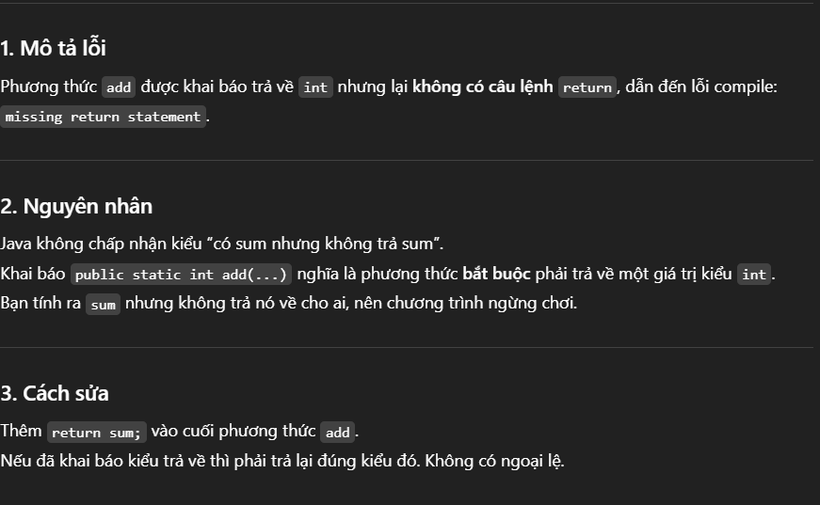
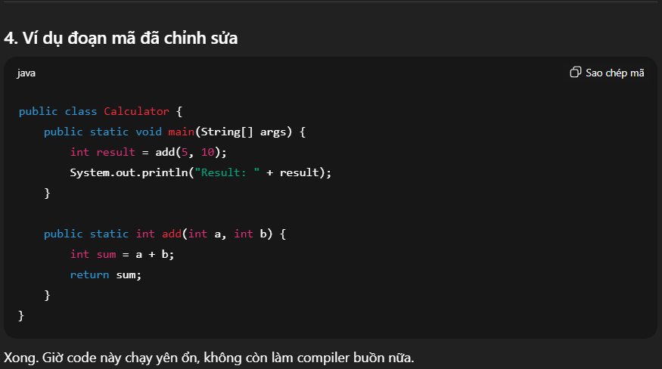

Bài tập tổng hợp
Tình huống : Giới thiệu “Lập trình C” là gì, vì sao chúng ta cần phải học “Lập trình C”.
Prompt : “ Này Chat GPT, Tôi là một sinh viên năm nhất, mới học phần “Lập trình cơ bản C”, bạn hãy là một giảng viên chuyên gia về công nghệ thông tin giúp tôi hiểu rõ và ngắn gọn về Khái niệm về “Lập trình C” và vì sao tôi lại cần học “Lập trình C” ?. Định dạng giúp tôi thành 3 phần bao gồm: tóm tắt, ví dụ minh họa, checklist ghi nhớ và hãy viết cho tôi tóm tắt về lộ trình, giải thích những lý thuyết và liệt kê phương pháp học tập cho từng phần giúp tôi được không ? ”
Kết quả:


